幼儿阅读教学服务平台

产品介绍与功能说明

版本：v1.0
日期：2026年2月24日

目录

第一章 产品概述

1.1 产品定位
幼儿阅读教学服务平台是一款面向幼儿园的B2B2C综合性阅读教学管理系统，致力于为幼儿园、教师和家长提供全方位的绘本阅读教学服务。平台采用多端协同架构，打通超管、学校、教师、家长四方角色，实现从课程创作、教学管理到家校互动的完整闭环。

1.2 目标用户
用户角色 | 使用场景 | 核心需求
平台超管 | 运营管理 | 课程内容管理、租户服务、平台运营
学校管理员 | 园所管理 | 教师学生管理、课程授权、数据统计
教师 | 教学实施 | 课程备课、课堂教学、任务布置、成长记录
家长 | 家校共育 | 查看任务、提交反馈、了解孩子成长

1.3 核心价值
- 标准化教学：专业绘本课程包，标准化教学流程
- 效率提升：备课上课一体化，教学管理智能化
- 家校联动：任务布置与反馈，家校共育更紧密
- 成长可视：多维度数据记录，成长轨迹清晰可见
- 灵活管理：多租户架构，满足不同规模园所需求

1.4 登录界面
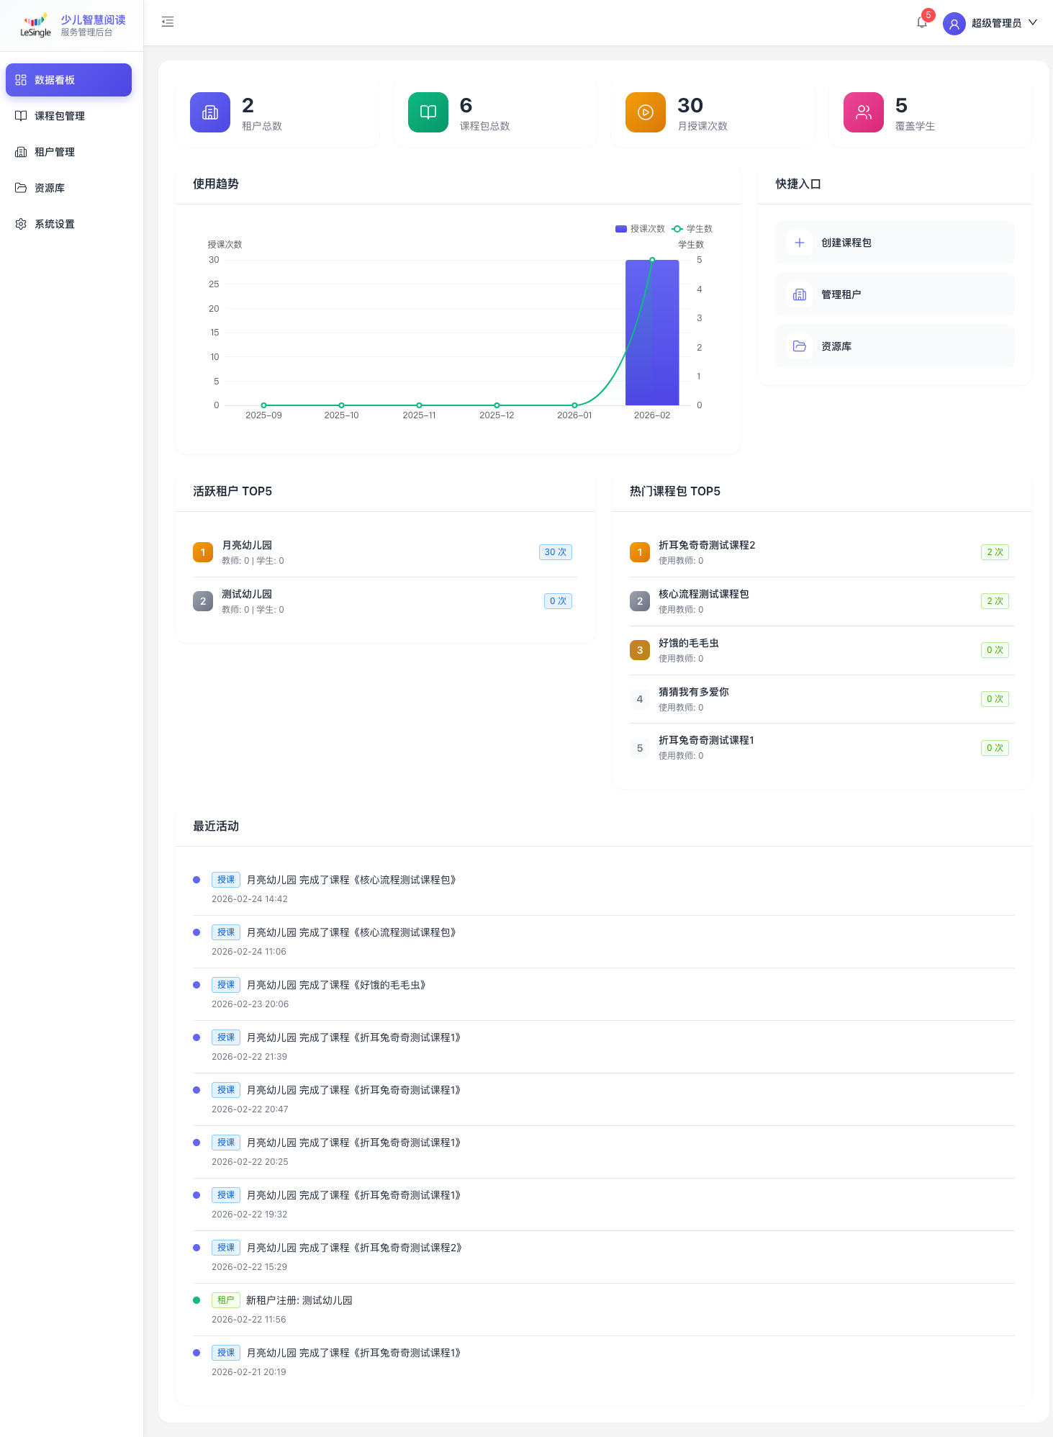
图1-1 系统登录界面 - 支持四种角色切换

第二章 技术架构

2.1 系统架构
系统采用前后端分离架构，前端使用Vue 3框架，后端使用NestJS框架，通过JWT进行身份认证。数据层使用Prisma ORM，支持SQLite（开发）和PostgreSQL（生产）数据库。

2.2 技术选型
层级 | 技术栈 | 说明
前端框架 | Vue 3 + Vite | 现代化前端开发框架
UI组件 | Ant Design Vue 4.x | 企业级UI组件库
状态管理 | Pinia | Vue官方状态管理
后端框架 | NestJS | 企业级Node.js框架
ORM | Prisma | 现代化数据库工具
数据库 | SQLite / PostgreSQL | 开发/生产数据库
认证 | JWT + Passport | 安全认证方案

第三章 超管端功能
超管端是平台的运营管理中心，负责课程内容生产、租户服务和平台运营。

3.1 数据看板
提供平台整体运营数据的可视化展示，包括核心指标、趋势图表和快捷入口。
图3-1 超管端数据看板 - 平台运营数据一目了然

3.2 课程包管理
完整的课程内容生产与发布流程，支持基础信息、资源上传、教学环节、逐页脚本、延伸活动等完整内容。
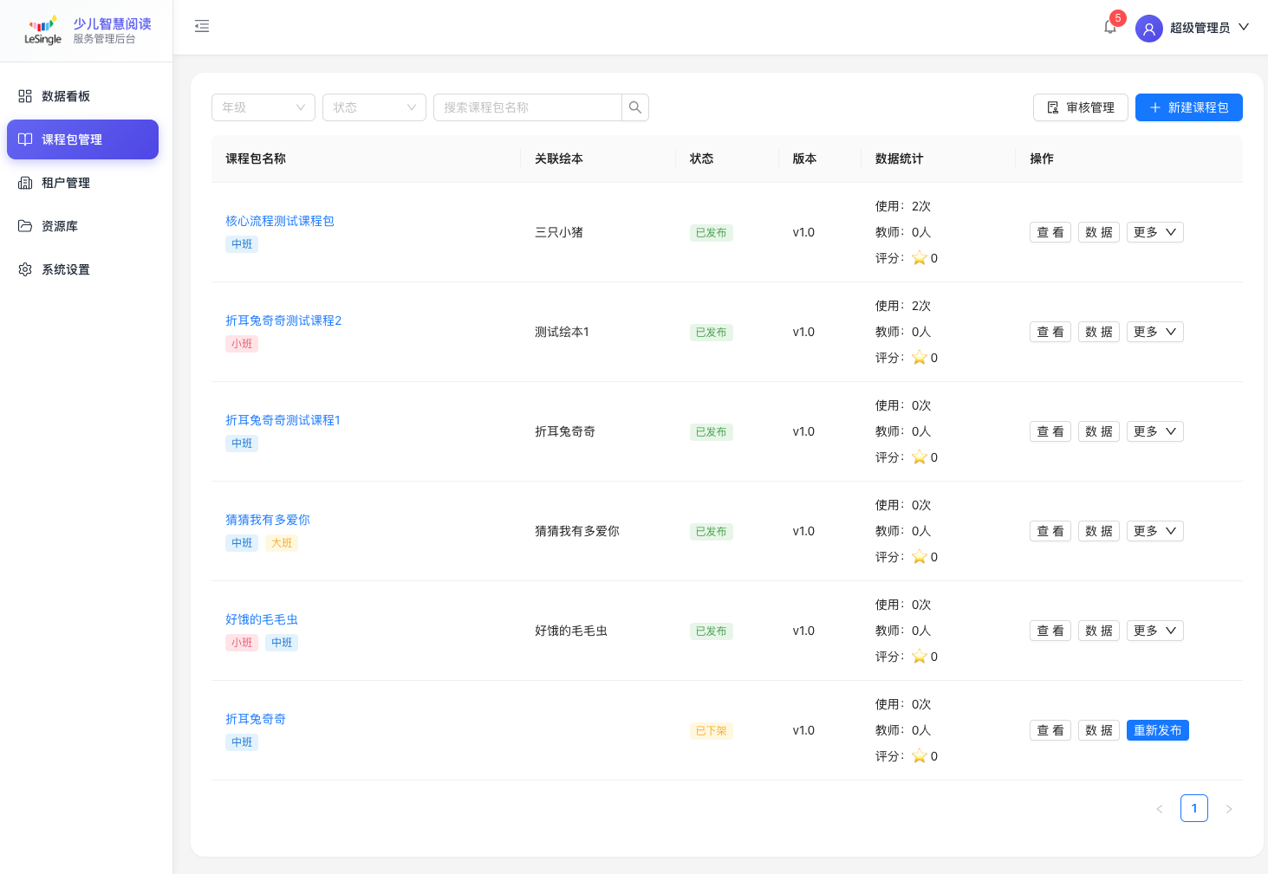
图3-2 课程包列表 - 管理所有课程内容
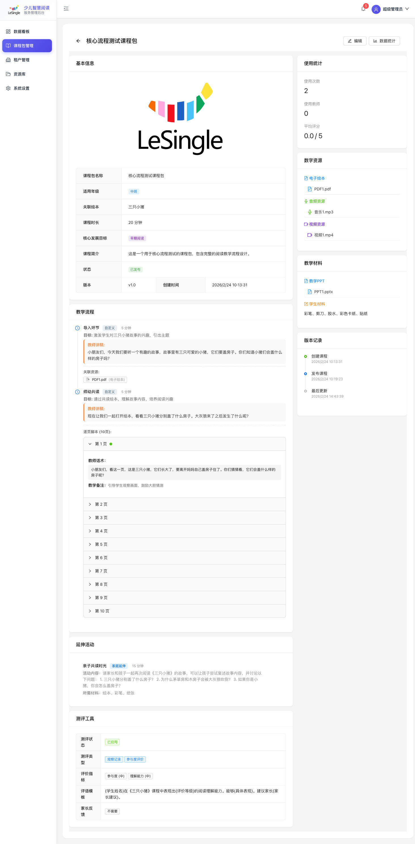
图3-3 课程详情 - 完整的教学设计展示

3.3 租户管理
多租户服务的核心管理功能，包括租户列表、套餐配置、课程授权、服务管理等。
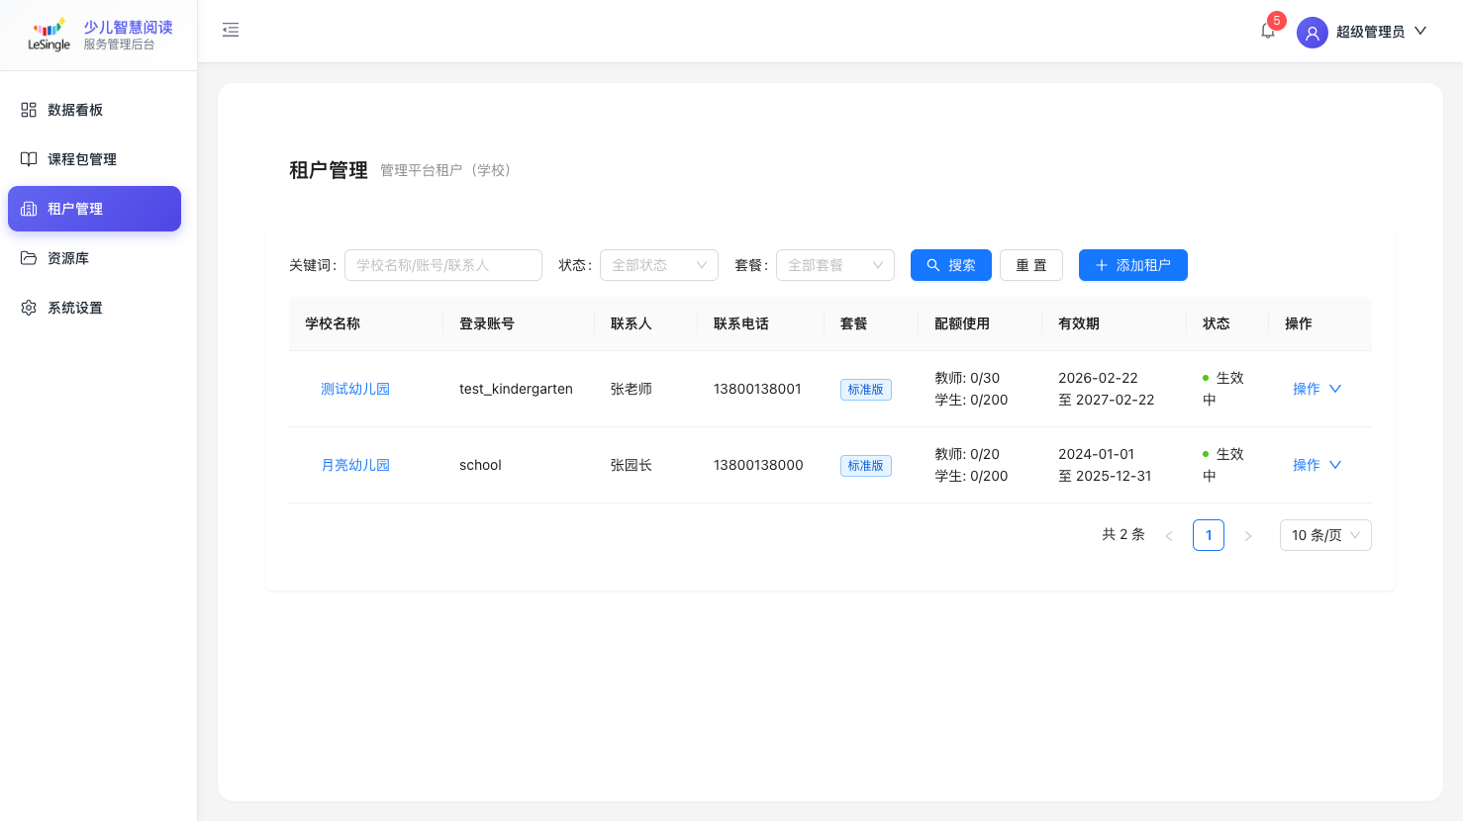
图3-4 租户管理 - 管理所有签约园所

第四章 学校端功能
学校端是园所管理员的管理后台，负责本园的教师、学生、班级和教学管理。

4.1 数据概览
园所运营数据一目了然，包括人员统计、教学统计和图表展示。
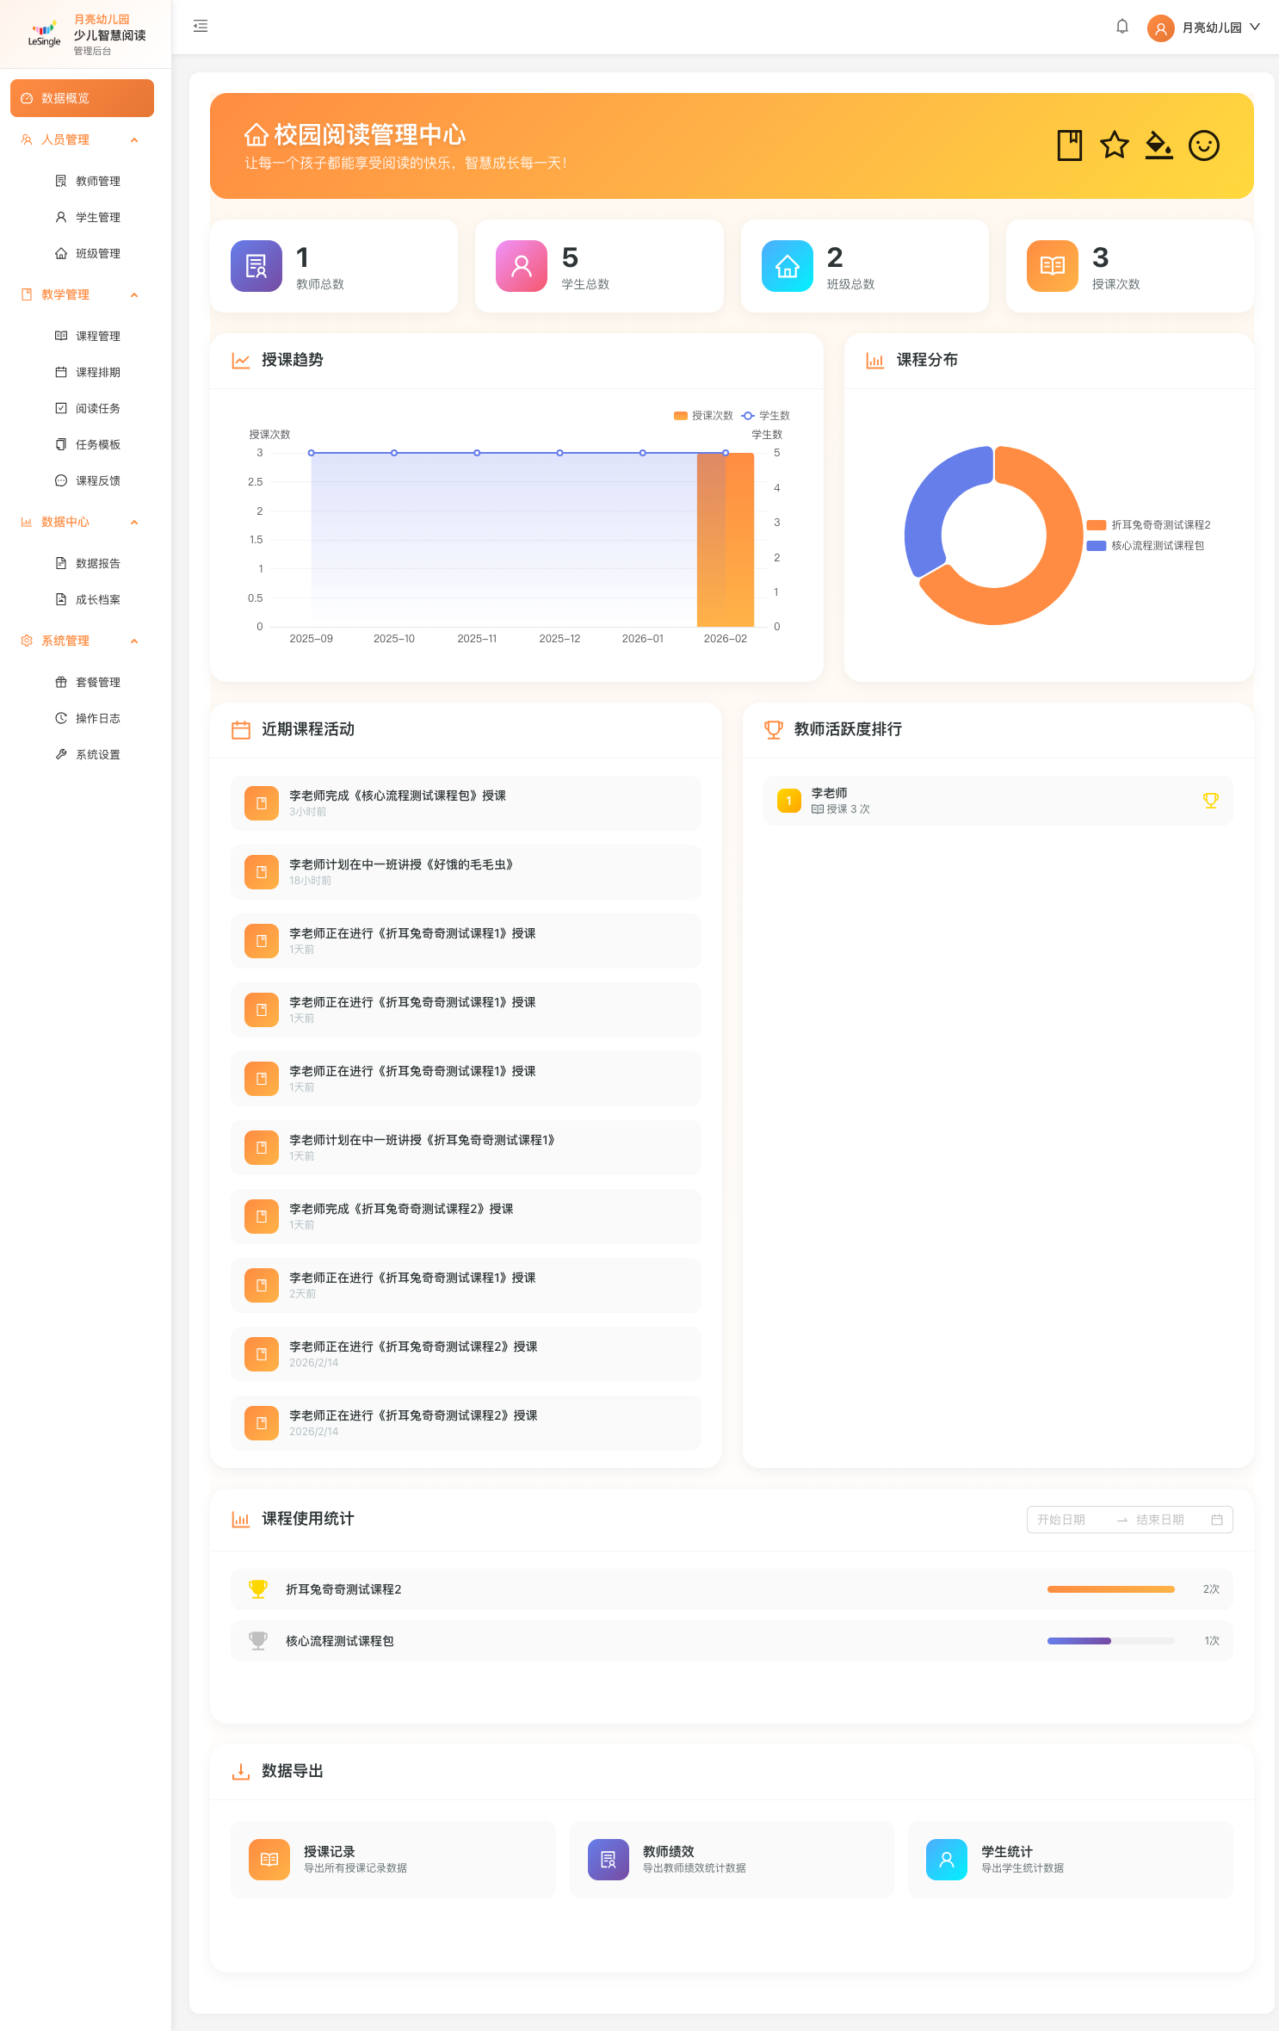
图4-1 学校端数据概览 - 园所运营数据统计

4.2 人员管理
支持教师和学生的增删改查、批量导入、调班等功能。
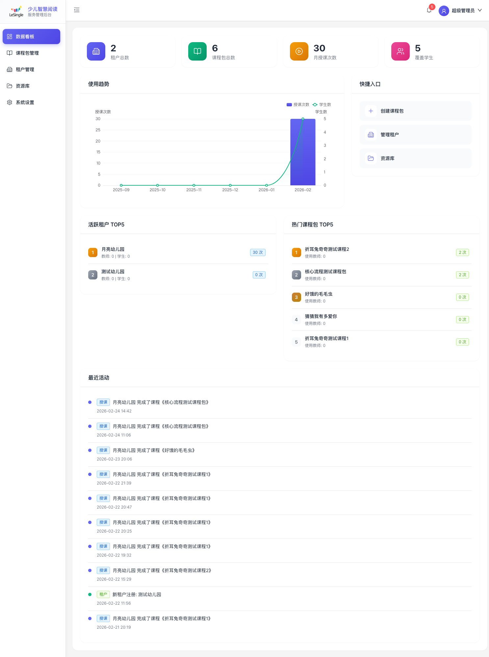
图4-2 教师管理 - 管理本园教师信息

4.3 课程排期
日历视图展示排课情况，支持创建、编辑、删除排课。
图4-3 课程排期 - 日历视图管理排课

第五章 教师端功能
教师端是教师日常教学的核心工具，覆盖备课、上课、课后全流程。

5.1 课程中心
浏览和使用已授权的课程，支持年级筛选、领域筛选、关键词搜索。
图5-1 课程中心 - 浏览可用课程

5.2 备课模式
课前准备工作，包括教学流程、教师讲稿、逐页脚本、备课笔记、教学材料等。
图5-2 备课模式 - 完整的备课支持

5.3 上课记录
历史授课记录管理，支持状态筛选、日期筛选、查看详情。
图5-3 上课记录 - 授课历史管理

第六章 家长端功能
家长端是家校互动的桥梁，让家长了解并参与孩子的阅读成长。

6.1 首页
孩子信息概览，包括孩子卡片、最近任务、成长档案等。
图6-1 家长端首页 - 孩子信息概览

6.2 阅读任务
完成教师布置的任务，支持查看任务详情、提交反馈、查看反馈记录。
图6-2 阅读任务 - 查看并完成阅读任务

第七章 核心业务流程

7.1 课程生产流程
超管创建课程 → 填写基础信息 → 上传资源 → 设计教学环节 → 添加延伸活动 → 提交审核 → 审核通过 → 发布课程 → 授权给租户 → 学校/教师使用

7.2 教学实施流程
教师浏览课程 → 进入备课模式 → 记录备课笔记 → 选择班级 → 开始上课 → 按流程教学 → 课堂评价 → 结束课程 → 填写课堂记录 → 查看上课记录

7.3 家校互动流程
教师布置任务 → 分配给学生/班级 → 家长查看任务 → 亲子完成阅读 → 家长提交反馈 → 教师查看反馈

7.4 成长记录流程
教师观察学生 → 创建成长档案 → 选择学生 → 填写内容 → 上传图片 → 保存档案 → 家长查看

第八章 部署与运维

8.1 环境配置
环境 | 前端地址 | 后端地址 | 数据库
开发 | localhost:5173 | localhost:3000 | SQLite
生产 | 域名/CDN | 域名/API | PostgreSQL

8.2 启动命令
# 开发环境启动
./start-all.sh
# 停止服务
./stop-all.sh

8.3 测试账号
角色 | 账号 | 密码
超管 | admin | admin123
学校 | school | 123456
教师 | teacher1 | 123456
家长 | parent1 | 123456

— 文档结束 —

